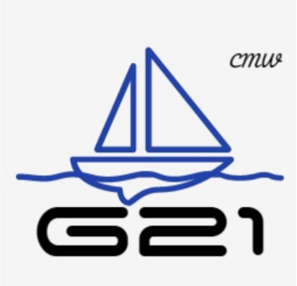

**书来书往小程序**

**软**

**件**

**测**

**试**

**计**

**划**

**课 程： 软件工程基础**

**题 目：**书来书往**小程序系统测试计划报告**

**班 级： 软件工程1704**

**成 员：陈昱熹 组长**

**王敏 组员**

**马宇轩 组员**

|  |  |  |
| --- | --- | --- |
| 文件状态： | 文件标识： | SE-2019-G08 |
| [ ]:草稿 | 当前版本： | 2.0 |
| [ √ ]:正式发布 | 作 者： | 陈昱熹、马宇轩、王敏 |
| [ ]:正在修改 | 完成日期： | 2019年6月18日 |

**版本历史**

|  |  |  |  |  |
| --- | --- | --- | --- | --- |
| **版本/状态** | **作者** | **参与者** | **起止日期** | **备注** |
| 1.0 | 陈昱熹、马宇轩、王敏 | 陈昱熹、马宇轩、王敏 | 2019/05/24 | 初步完成系统测试计划报告 |
| 2.0 | 陈昱熹、马宇轩、王敏 | 陈昱熹、马宇轩、王敏 | 2019-05-25 | 修改测试计划报告 |
| 3.0 | 陈昱熹、马宇轩、王敏 | 陈昱熹、马宇轩、王敏 | 2019/6/15 | 再修改测试计划报告 |
| 4.0 | 陈昱熹、马宇轩、王敏 | 陈昱熹、马宇轩、王敏 | 2019/6/18 | 总结评审后修改测试计划报告，对各个测试进行细分 |

使用模板：ISO软件工程模板

目录

1.引言 5

1.1编写目的 5

1.2项目背景 5

1.3项目介绍 5

2引用 6

2.1参考资料 6

3软件测试环境 6

3.1测试环境 6

3.1.1软件项 6

1、 微信web开发者工具，用于软件的黑、白盒测试。 6

2、 开发者工具云开发中的云函数和数据库。 6

3、 微信7.0.4版本。 6

4、 Github desktop用于软件配置项管理。 6

3.1.2硬件及固件项 6

1、小组成员的私人手机用于软件的初步单元及集成测试。 6

2、由用户童婳的手机进行验收测试。 6

3.1.3其他材料 6

3.1.4所有权种类、需方权利与许可证 7

3.1.5安装、测试与控制 7

3.1.6参与组织 7

3.1.7人员 7

3.1.8定向计划 7

3.1.9要执行的测试 7

1、主要任务：现场要进行下列4项测试。 7

2、 小程序的主要测试模块 8

4计划 8

4.1总体设计 8

4.1.1测试级 8

1、微信用户信息是否成功授权 9

2、微信步数是否成功授权 9

3、数据库用户数据调用是否成功且正确 9

1、矿石价值的分配是否与设计算法吻合 9

2、收矿过程的进行（矿石消失，矿量改变） 9

1、 用户信息是否正常显示 9

2、 排名功能是否正确 9

3、 点击好友头像能否实现页面跳转 9

1、好友的总矿量能否显示 9

2、偷矿矿过程的进行（矿石消失，矿量改变） 9

4.1.2测试类别 9

1、 单元测试（黑盒） 9

2、集成测试（黑盒/自底向上） 9

1.先对主控制模块进行测试，将存根程序代替所有直接附属与主控制模块的模块 9

2.每次用一个实际模块代换一个存根程序 9

3.在结合进一个模块的同时进行测试 9

4.在不断进行回归测试 9

5.重复以上步骤 9

2、 系统测试（黑盒） 9

4、确认测试 9

4.1.3一般测试条件 9

4.1.4测试过程 10

4.1.5数据记录、归约和分析 10

任务分配 10

单元测试 11

集成测试 11

确认测试 12

一、安装测试 14

1、扫测试二维码安装：启动和功能点 14

2、覆盖安装：新版本是否能继承老版本用户数据（比如用户总矿量） 14

二、升级测试 14

三、功能测试 14

1、功能点 14

(1).可以正常收取矿石 14

(2).好友页面访问 待测 14

(3).排行榜 待测 14

(4).偷矿 待测 14

四、各种网络状态下进行的测试 14

1、移动：2G、3G、4G 2、联通：3G、4G 14

3、wifi 14

五、 中断性测试 14

1.功能的有效性: 14

2.输入的类型 14

（1）用户名长度对小程序的影响 14

（2）快速点击同一矿石 14

（3）系统的承受能力：大量用户的登入测试 14

3.发现的问题: 14

4.2计划执行的测试 15

4.3测试用例 19

5测试进度表 19

6需求的可追踪性 20

7评价 20

7.1评价准则 20

7.2数据处理 20

7.3结论 20

8注解 20

# 1.引言

## 1.1编写目的

1. 本文档的编写目的是：对书来书往小程序进行细致的软件测试计划，包括该微信小程序各个模块所具备的功能，运行时的环境，用户界面等方面的测试，确保能让开发人员进一步清楚程序所存在的缺陷，进一步进行修改工作。
2. 本文档预期读者：系统维护人员和开发人员。

## 1.2项目背景

1. 软件名称：书来书往
2. 开发者：软件工程G21小组
3. 用户：城院大学生和杨枨老师
4. 参考系统：微信购买小程序。
5. 具体用户：杨枨老师、统计1701童话、软工1701李帝江

## 1.3项目介绍

该项目开发的软件为基于微信小程序的校内图书交易和共享的平台——书来书往。该项目的任务提出者是项目小组组长陈昱熹，开发者为本项目小组全体，是为有闲置书籍转手、出售或有借阅、购买书籍需求的广大师生提供的一个小平台。该软件设计完成后可用于浙江大学城市学院等教育单位

# 2引用

## 2.1参考资料

1.《软件工程导论》 出版社：清华大学出版社 作者：张海藩、牟永敏 国际书号：9787302330981

2.《微信小程序入门》出版社:清华大学出版社 作者:厉业崧、王向辉、杨国燕 国际书号：9787302478461

3.微信公众平台|小程序:

<https://developers.weixin.qq.com/miniprogram/introduction/index.html?t=19031520>

4.软件工程测试分析报告：<https://blog.csdn.net/luckyzhoustar/article/details/17166323>

# 3软件测试环境

## 3.1测试环境

主要测试环境：小组成员的个人笔记本及个人手机，室友的个人手机。

### 3.1.1软件项

1. 微信web开发者工具，用于软件的黑、白盒测试。
2. 开发者工具云开发中的云函数和数据库。
3. 微信7.0.4版本。
4. Github 用于软件配置项管理。

### 3.1.2硬件及固件项

1、小组成员的私人手机用于软件的初步单元及集成测试。

2、由用户童婳的手机进行验收测试。

### 3.1.3其他材料

在测试现场应具备用户手册，帮助用户了解怎么使用软件。

### 3.1.4所有权种类、需方权利与许可证

1、在初步的单元、集成测试等部分的测试工具所有权归小组成员所有。

2、在最终的验收测试中，需方可以拥有自由测试已有软件的各类功能和查看软工各类相关文档的权力。

3、在测试中无许可证的相关问题。

### 3.1.5安装、测试与控制

1、扫取体验者二维码后获取微信小程序，当程序开发至发布阶段后，可在微信中搜索小程序进行安装。

2、在使用前，需要提前在微信小程序中查找并安装小程序的主体，以便后续的测试操作。

3、在测试过程中，只需按照用户手册正常进行小程序的体验过程即可，不需要特意控制环境中的变量。

### 3.1.6参与组织

1、开发方：G21小组的成员进行初步的单元测试、集成测试、系统测试以及为用户的手机安装好微信小程序。

2、用户：陈同学及杨枨老师可在他们的手机进行确认测试以验收小程序是否符合需求。

### 3.1.7人员

1、初步测试现场只需要G21小组成员及最终用户杨枨老师和童婳即可，无其他特殊需要。

2、增加测试用户数量可提高小程序的测试质量。

### 3.1.8定向计划

因本小程序操作简单，且原理并不复杂，所以不需要进行特殊的指导工作。

### 3.1.9要执行的测试

1、主要任务：现场要进行下列4项测试。

（1）单元测试

（2）集成测试

（3）系统测试

（4）确认测试

1. 小程序的主要测试模块

# 4计划

## 4.1总体设计

首先我们进行代码的走查，其次我们根据详细设计文档，进行了单元测试模块的划分，打算采取白盒测试的方法，进行单元测试，编写了单元测试的测试用例。其次，我们采用了白盒加黑盒的方法进行集成测试，然后由小组开发人员进行不同设备的系统测试，最后由项目用户童婳进行了基于黑盒方法的确认测试，审查是否符合srs所制定的要求。

### 4.1.1测试类别

1. 单元测试（黑盒）

2、集成测试（黑盒/自底向上）

1.先对主控制模块进行测试，将存根程序代替所有直接附属与主控制模块的模块

2.每次用一个实际模块代换一个存根程序

3.在结合进一个模块的同时进行测试

4.在不断进行回归测试

5.重复以上步骤

1. 系统测试（黑盒）

4、确认测试

### 4.1.2一般测试条件

最大值：

地址：中国境内

时间：24小时制的任意时刻

人数：人数不限

额定值：

地址：浙江大学城市学院南校区

时间：2019-06-19

人数：10

### 4.1.3测试过程

1. 代码走查
2. 单元测试，采取黑盒测试的方法，编写单元测试的测试用例
3. 采用黑盒的方法进行集成测试
4. 由小组开发人员进行不同设备的系统测试
5. 由项目用户童婳进行了基于黑盒方法的确认测试，审查是否符合srs所制定的要求。

### 4.1.4数据记录、归约和分

## 单元测试（白盒测试）

测试用例（例1）

|  |  |  |  |  |  |
| --- | --- | --- | --- | --- | --- |
| **用例名称** | | **发布操作** | | | |
| **测试类型** | | 单元测试 | | | |
| **测试目的** | | 测试是否能正常发布 | | | |
| **测试方法** | | 不同字数的文本和不同大小的图片组合测试 | | | |
| **测试用例设计原则** | | **条件组合覆盖** | | | |
| **正常测试情况** | | | | | |
| **编号** | 测试数据 | 数据/事件描述 | 预期结果 | 实际测试结果 | |
| **1** | 输入文本 | 手机键盘输入事件 | 小程序首页出现了刚才输入的文本 | 符合预期结果 | |
| 2 | 选择图片 | 触摸按钮事件 | 小程序首页出现了刚才选择的图片 | 符合预期结果 | |
| 3 | 发表动态 | 检验是否成功地将文本和图片发送出去。 | 小程序首页出现了刚才输入的文本及选择的图片 | 符合预期结果 | |
| **测试结论** | |  |  |  |  |
| **状态** | | 正常 |  |  |  |

测试结果

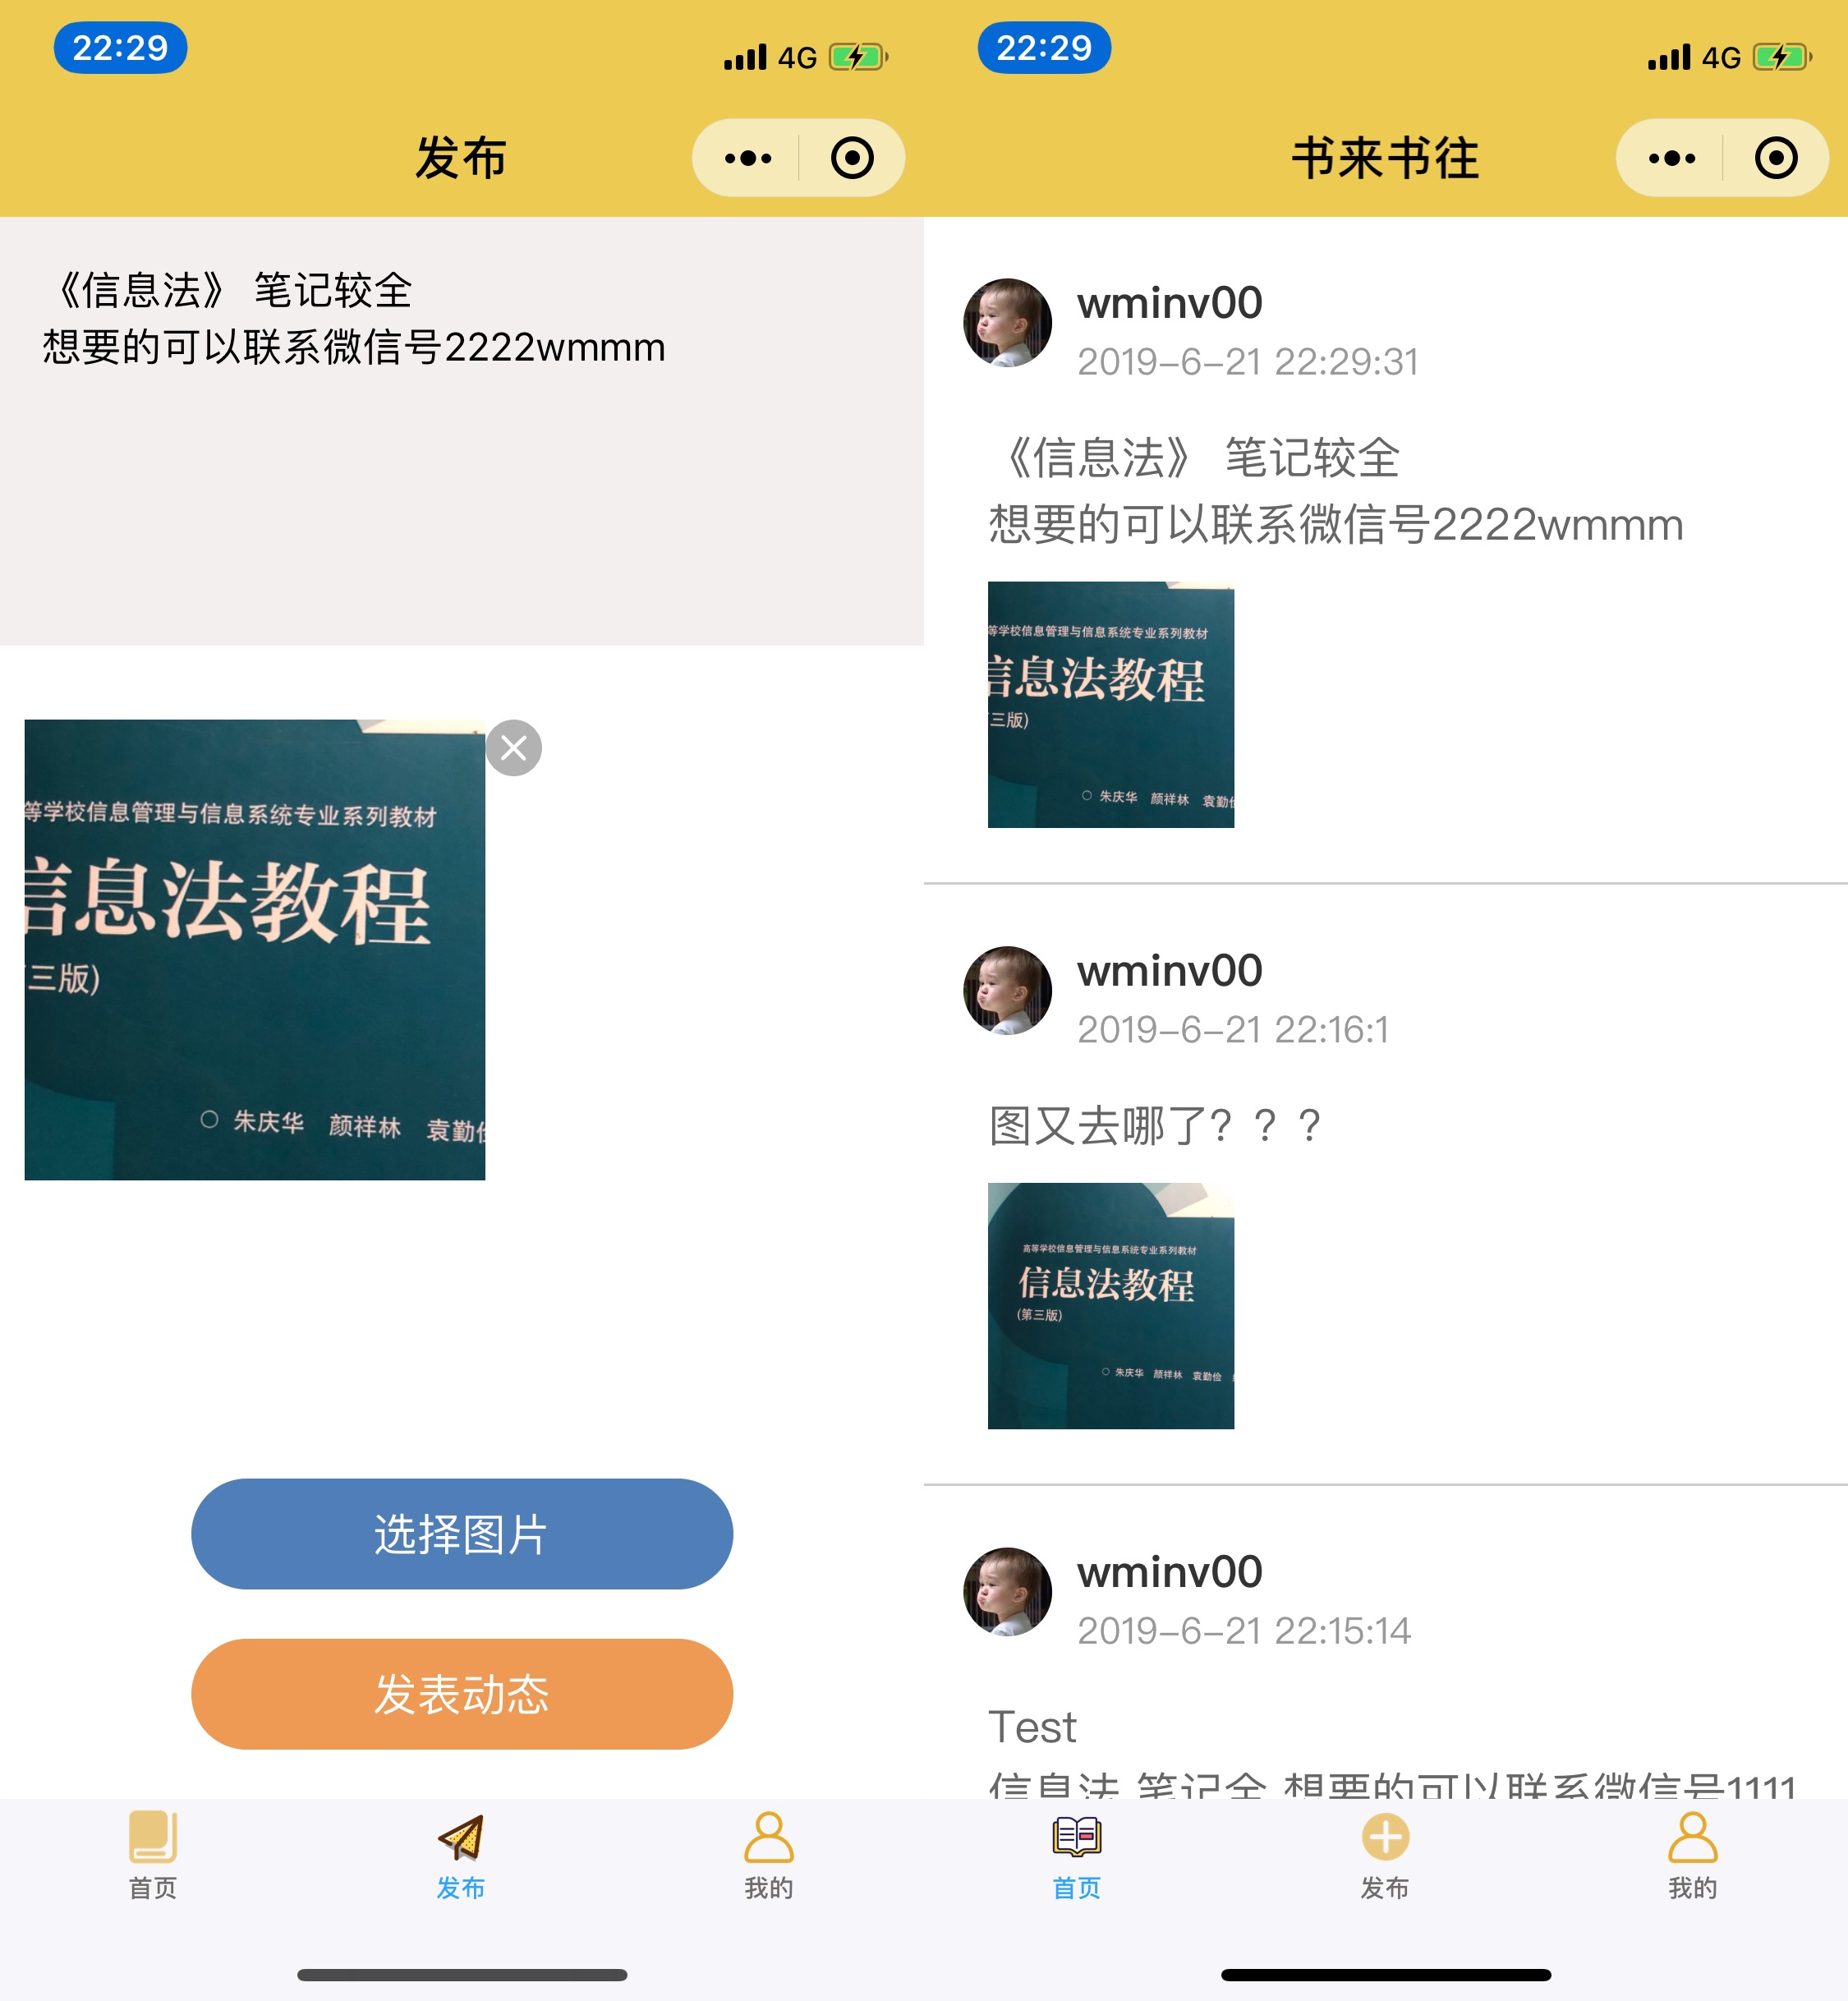

测试用例（例2）

|  |  |  |  |  |  |
| --- | --- | --- | --- | --- | --- |
| **用例名称** | | **评论和收藏操作** | | | |
| **测试类型** | | 单元测试 | | | |
| **测试目的** | | 测试是否能正常评论、收藏他人的发布 | | | |
| **测试方法** | | 多次评论测试，点击收藏 | | | |
| **测试用例设计原则** | | **条件组合覆盖** | | | |
| **正常测试情况** | | | | | |
| **编号** | 测试数据 | 数据/事件描述 | 预期结果 | 实际测试结果 | |
| **1** | 输入文本 | 手机键盘输入事件 | 可正常输入 | 符合预期结果 | |
| 2 | 点击发布评论按钮 | 触摸按钮事件 | 发布详情页显示先前的评论内容 | 符合预期结果 | |
| 3 | 点击喜欢（收藏） | 检验是否成功地收藏，即能在”我的收藏“看到 | 可在“我的收藏“里成功看到 | 符合预期结果 | |
| **测试结论** | |  |  |  |  |
| **状态** | | 正常 |  |  |  |

测试结果

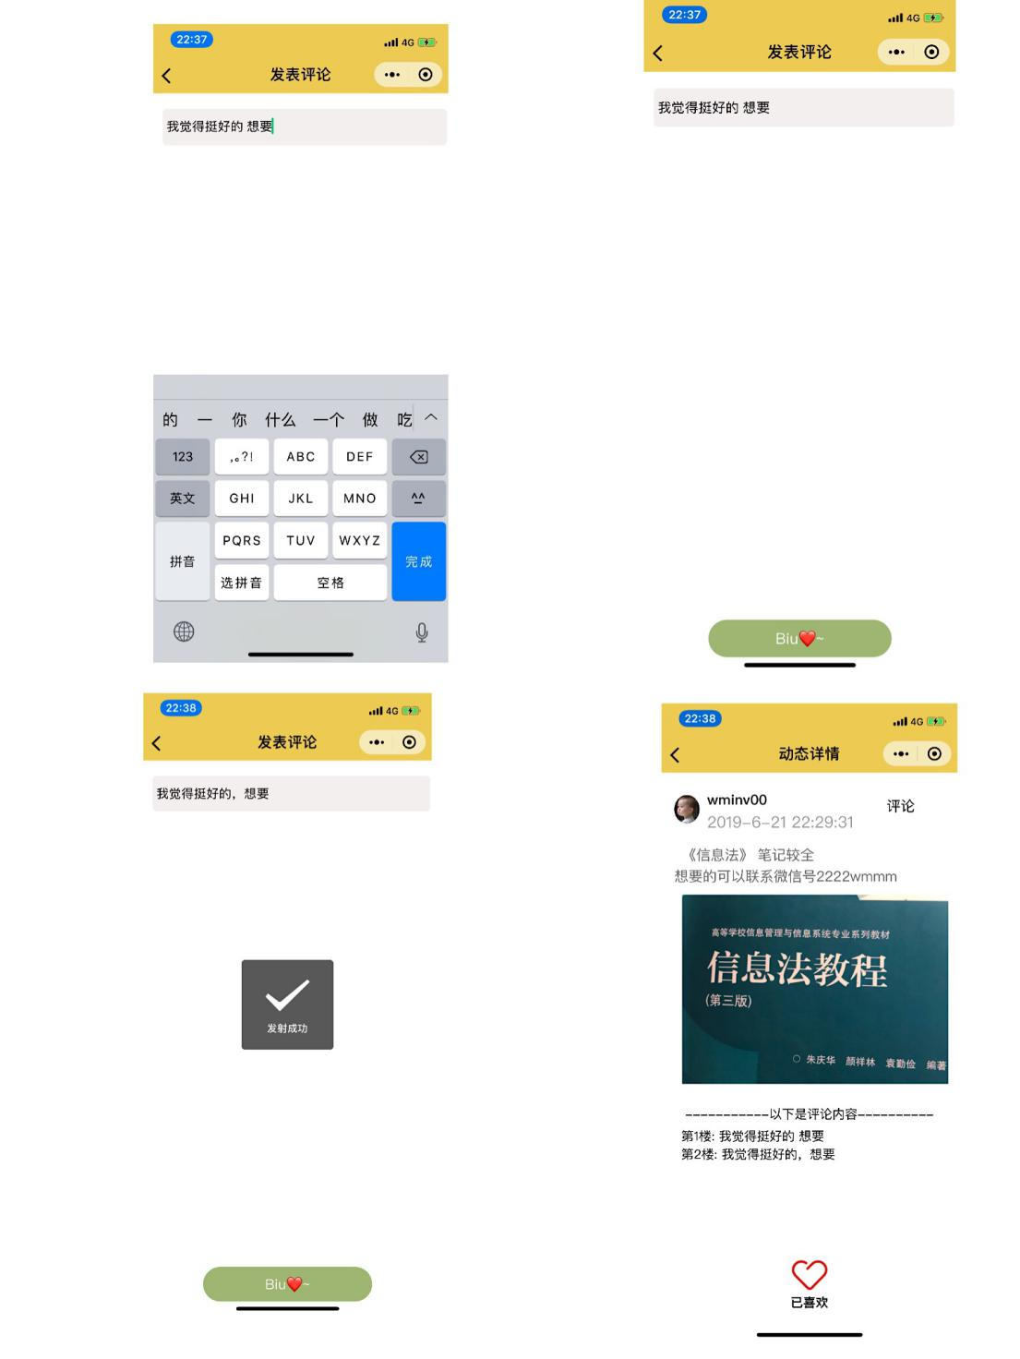

测试用例（例3）

|  |  |  |  |  |  |
| --- | --- | --- | --- | --- | --- |
| **用例名称** | | **发布历史、邀请好友、客服反馈功能** | | | |
| **测试类型** | | 单元测试 | | | |
| **测试目的** | | 测试是否能看到发布历史，能否分享、能否反馈信息 | | | |
| 测试方法 | | 发布内容后去检查发布历史，尝试分享和反馈 | | | |
| **测试用例设计原则** | | **条件组合覆盖** | | | |
| **正常测试情况** | | | | | |
| **编号** | 测试数据 | 数据/事件描述 | 预期结果 | 实际测试结果 | |
| **1** | 输入文本，选择图片，新建发布 | 手机键盘输入和触摸按钮事件 | 可正常输入、选择图片发布，并可在“发布历史”中看到 | 不完全符合预期结果，首页可观察到相应发布，但在“发布历史”处却看不到相应发布 | |
| 2 | 点击“邀请好友” | 触摸按钮事件 | 可成功分享到群聊／好友／朋友圈 | 不符合预期结果，点击相应分享路径按钮后无反应 | |
| 3 | 在“客服反馈”处输入标题和相应描述，点击提交案例 | 键盘输入和触摸按钮事件 | 可成功输入和提交反馈 | 符合预期结果 | |
| **测试结论** | |  |  |  |  |
| **状态** | | 有异常 |  |  |  |

测试结果：

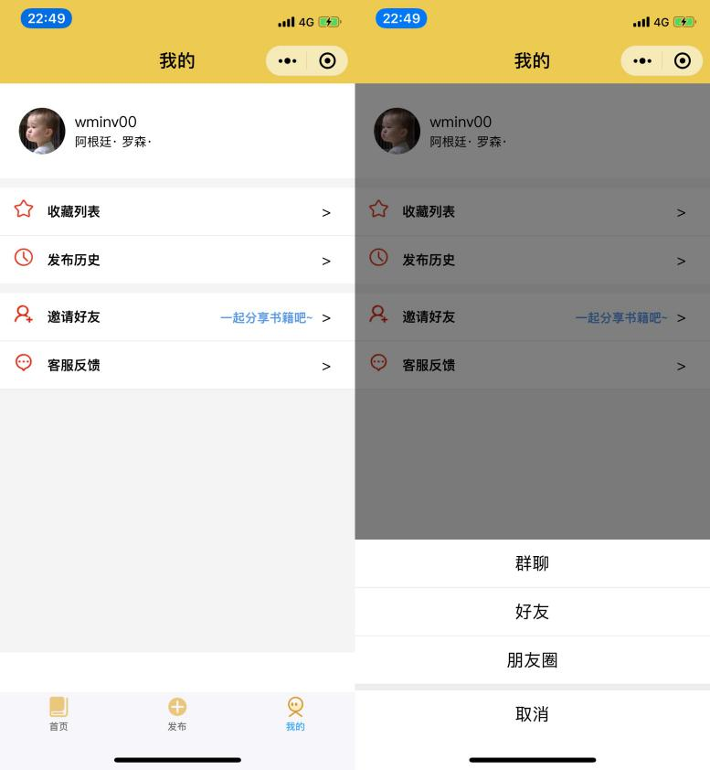

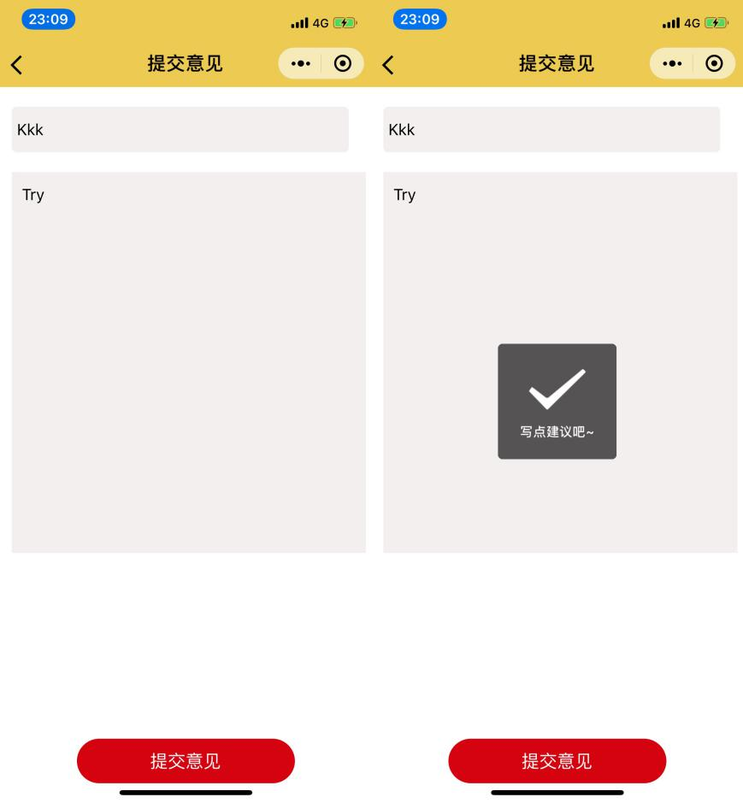

**集成测试**

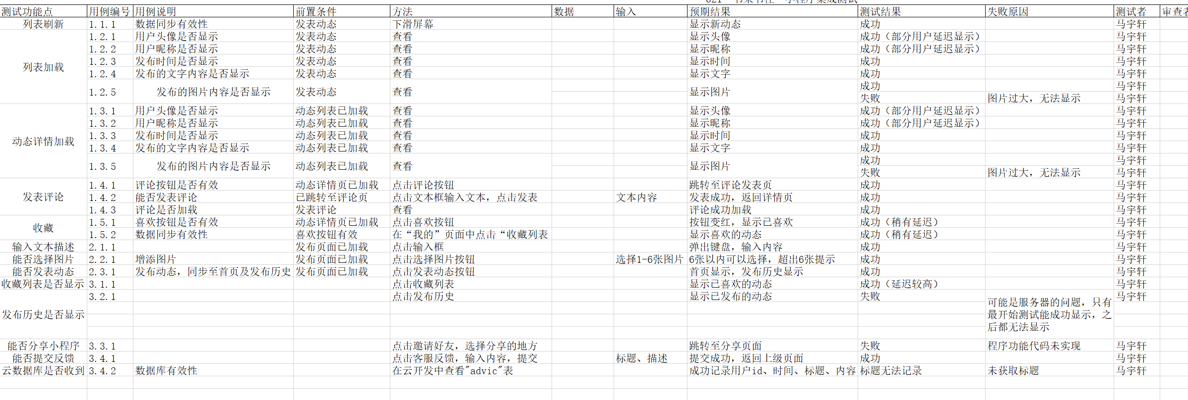

## 4.1.6确认测试

### Alpha测试

### C:\Users\surface\AppData\Local\Temp\1561127118(1).png Beta测试

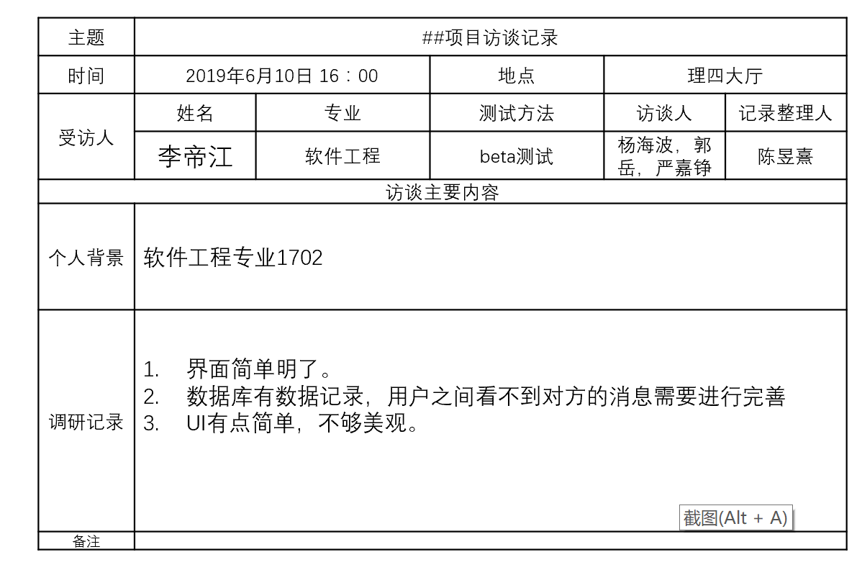

一、安装测试

1、扫测试二维码安装：启动和功能点

可以

2、覆盖安装：新版本是否能继承老版本用户数据

因为还没有新版本，此项待测

二、升级测试

1、跨版本升级，升级后是否可以正常使用，是否能继承老版本用户数据

三、功能测试

1、功能点

(1).正常传照片

(2).正常发布图书

(3).首页有更新

(4)收藏有记录

(5)客户可以反馈

四、各种网络状态下进行的测试

1、移动：2G、3G、4G  
 2、联通：3G、4G

3、wifi

待测

五、 中断性测试

如突然来电、短信弹出、闹钟、QQ聊天信息、微信、低电量等小程序能否正常使用

可以

1.功能的有效性:

通过操作实际做出的小程序，操作体验各个模块的相关功能

2.输入的类型

（1）用户输入内容

（2）点击喜欢

（3）系统的承受能力：大量用户的登入测试

3.发现的问题:

“喜欢”反应时间长

图片的上传会截取一部分格式

## 4.2计划执行的测试

### 4.2.1(被测试项)

|  |  |
| --- | --- |
| 系统模块 | 功能点 |
| 1.登入主界面 | 1.1用户信息授权 |
|
|
| 1.2微信步数授权 |
| 1.3主界面的显示  4：可以恢复 |
|
|
|
|
|
| 2.发布界面 | 1 图片上传 |
| 2发布消息成功 |
| : |
| 3.我的界面 | 3.1 收藏内容有显示 |
|
|
| 3.2 历史发布有显示 |
|
|
|
|
|
|  |
|
|
|
|
|

## 

## 4.3测试用例

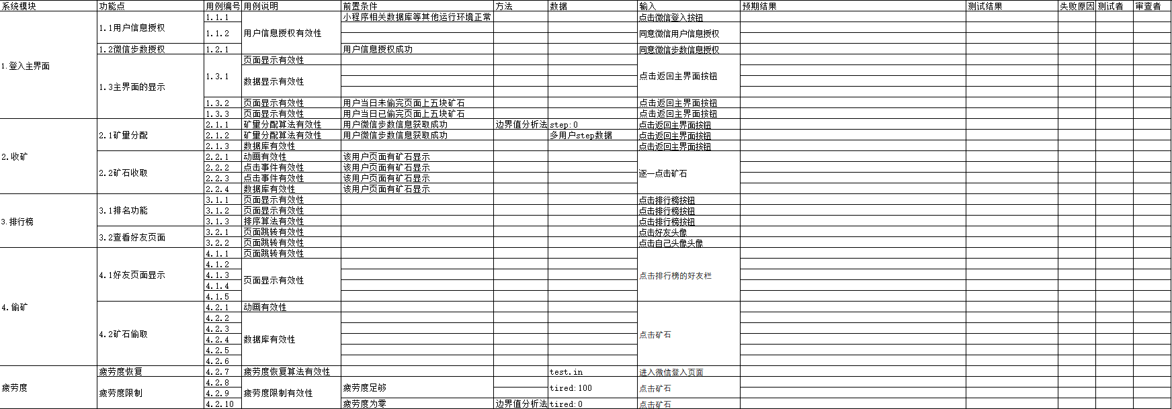

# 5测试进度表

|  |  |  |  |  |  |  |
| --- | --- | --- | --- | --- | --- | --- |
| 编号 | 测试类型 | 机型 | 测试日期时间 | 测试地点 | 执行人 | 见证者 |
| 01 | 单元测试 |  |  |  |  |  |
| 02 | 集成测试 |  |  |  |  |  |
| 03 | 系统测试 |  |  |  |  |  |
| 04 | 确认测试 |  |  |  |  |  |

# 6需求的可追踪性

本章应包括：

a.从本计划所标识的每个测试到它所涉及的CSCI需求和(若适用)软件系统需求的可追踪性(此可追踪性亦可在4.2.x.y中提供，而在此引用)。

b.从本测试计划所覆盖的每个CSCI需求和(若适用)软件系统需求到针对它的测试的可追踪性。这种可追踪性应覆盖所有适用的软件需求规格说明(SRS)和相关接口需求规格说明(IRS)中的CSCI需求，对于软件系统，还应覆盖所有适用的系统/子系统规格说明(SSS)及相关系统级IRS中的系统需求。

# 7评价

## 7.1评价准则

1、程序能否正常运行

2、程序的可运行功能是否符合用户的需求

3、开发文档是否符合程序

4、后续的维护工作是否有计划

## 7.2数据处理

因为调用的是微信开发者工具中提供的云函数，所以为防止后期错误的发生应定期清除一批已完成的球约和冗余的数据。

|  |  |  |  |  |
| --- | --- | --- | --- | --- |
| 测试日期 | 程序运行 | 用户需求 | 开发文档 | 维护计划 |
|  |  |  |  |  |
|  |  |  |  |  |

## 7.3结论

经过测试，此小程序具备以上功能点需要进行测试确认。

# 8注解

本章应包含有助于理解本文档的一般信息(例如背景信息、词汇表、原理)。本章应包含为理解本文档需要的术语和定义，所有缩略语和它们在文档中的含义的字母序列表。